Jakob i Centrum
Nummer 1, juni 2019 Årgång 19
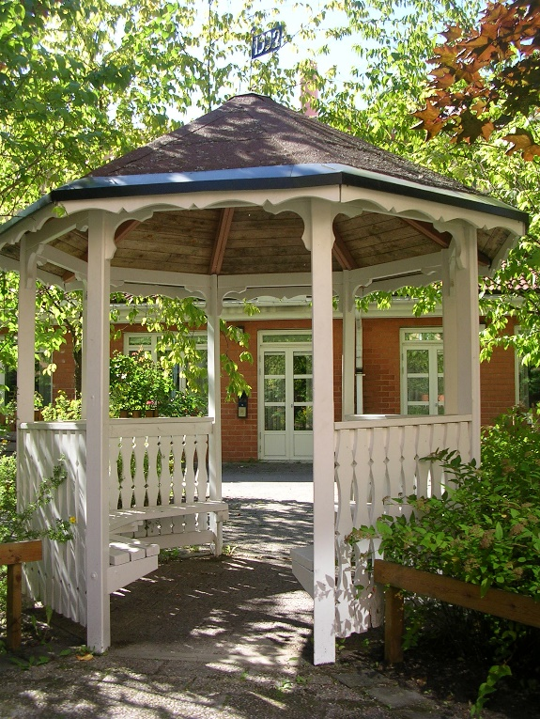
Redaktör: Ingela Ziliaskoudis, fritid@brfjakob.se

Innehåll: Ordförande har ordet

Rapport från föreningsstämman

Resultat av den nya styrelsens konstituerande möte

Grannsamverkan

Gerda Feltsen – tack för lång och trogen tjänst

Hemsidan

Stolsgympa

Källsorteringsrummen

Kalendarium

Ordförande har ordet.

Efter årsstämman den 25 april har den nya styrelsen hunnit med tre sammanträden.
Huvuduppgiften efter konstituering har varit att sätta igång med genomförandet av
årsstämman beslut. Installationen av bergvärme och kyla är en av de största
investeringar som föreningen kommer att genomföra. Mer om detta på sidan 3.

Efter sommaruppehållet kommer styrelsen att ta itu med höstens arbete som når sin kulmen när budgeten för nästa år klubbas. Det börjar i september med en okulär
fastighetsbesiktning, fortsätter med en uppdatering av föreningens 20-åriga rullande
underhållsplan i oktober och avslutar i början av november när styrelsen tar budgeten
för år 2020.

Men nu hämtar vi nya krafter under sommaren. Trevlig sommar! Julio Fuentes

Rapport från årets föreningsstämma.

Den 25:e april hölls årets föreningsstämma. Den var välbesökt med 60 lägenheter representerade genom deltagande och ytterligare 20 lägenheter representerade genom fullmakt. Det innebär att av våra 203 lägenheter var 80 representerade vid röstning.
Omval och nyval av ordförande och styrelse blev enligt valberedningens förslag. Det innebär att Julio Fuentes sitter kvar som ordförande. Styrelsen utvidgades med 2 nya ledamöter. Gerda Feltsen avgick. Dessutom valdes 2 suppleanter.
Stämman beslutade att vi ska påbörja arbetet med jordvärme. Förslaget om ombygg-naden av samlingslokalen till lägenheter och före detta SOI:s lokal till ny samlings-lokal bordlades. Stämman önskade fler förklarande detaljer innan röstning kan ske.
Protokoll från stämman har delats ut till samtliga boende. Där framgår mer detaljer om vad som avhandlades under stämman.

Resultat av den nya styrelsens konstituerande sammanträde.

Ordförande Julio Fuentes
Vice ordförande Henrik Samuelsson
Ekonomi Ana-Luisa Rivera
Sekreterare och administration Solveig Roos
IT/Frågor om värme, varmvatten, el/ Bosse Persson
Tillstånd till renovering av lägenheter/
Miljö/avfall
Boenderelationer/Säkerhet Mart Dahlström
Teknisk förvaltning/städning Henrik Samuelsson
Trädgård/Grönytor Henrik Samuelsson/Mart Dahlström
Föreningslokal/Fritidsaktiviteter Ingela Ziliaskoudis
Information/Andrahandsuthyrningar
Suppleanter Peter Andersson
Karl-Erik Löwen

Internrevisor ordinarie Håkan Skogsberg
Internrevisor suppleant Mona Stenberg

Valberedning Lars Lemon, sammankallande
Maryam Etemdi
Bror Gustafsson

Grannsamverkan.
Mart Dahlström som är vårt huvudom-
bud för grannsamverkan har nu i om-
gångar haft genomgång för boende i
samtliga portar. Vi har ombud i samtliga portar förutom Allmogevägen
1, 3, 14 och 18. Vi hoppas naturligtvis
att även dessa portar ska få ett ombud.

Har du lust att delta eller känner någon
som du tror skulle passa?
Hör av dig till styrelsen på mejl till
styrelsen@brfjakob.se eller lägg en lapp i styrelsens brevlåda på Allmoge-
vägen 3, ingång genom gården.

Gerda Feltsen – tack för lång och trogen tjänst.

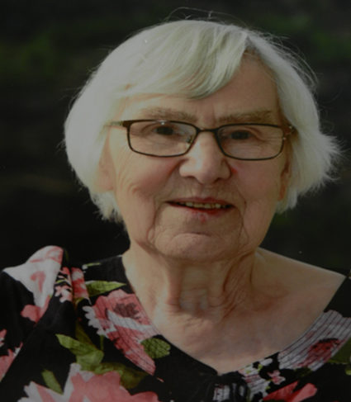

Hemsidan.
Vår nya hemsida är nu klar och får vi säga det, själva är vi mycket nöjda med den. Inget är dock så bra att det

Gerda har arbetat i styrelsen längre än någon annan styrelseledamot. Hon har i första hand haft hand om ekonomiska frågor men med all den erfarenhet och energi som Gerda har är det ofrån-komligt att hon haft sitt finger med i det mesta som fört arbetet i styrelsen. Vi kommer att sakna Gerda i styrelse-arbetet men hoppas att hon nu får till att ägna sig åt andra intressen.

Tack Gerda för ditt arbete, din hjälpsamhet och ditt alltid lika goda humör!

sorteringsrum på både södra och
norra gården. Värst har det varit på södra gården vilket kan förklaras med att det finns flera lägenheter där. Nu vill

Inte kan bli bättre. Har ni förslag eller ser styrelsen göra ett försök att fräscha
något ni tycker borde ändras/förklaras upp våra källsorteringsrum
bättre, hör gärna av er med ett mejl till och på det sättet få de boende att
styrelsen@brfjakob.se. Gå in på hemsidan tänka sig för och slänga grovsopor i
när ni söker information om något eller grovsoprummet och avstå från att
funderar på vad ni får/inte får när ni ska slänga burkar med halva innehållet
bygga om eller renovera. kvar.
Det finns mycket information om vår Styrelsen har bett om offerter på
Förening på www.brfjakob.se ommålning av källsorteringsrummen
och hoppas att det ska göra rummen lite trevligare.
Vi undersöker även möjligheten av
Stolsgympa.
sätta upp övervakningskameror för
Lars Lemon ställer upp och leder stols- gympan så vi fortsätter även under sommaren. Vi samlas som vanligt i föreningslokalen på södra gården varje fredag klockan 14.00 och vi håller på ca 45 min.
Såväl gamla som nya gymnaster är välkomna. Ingen föranmälan behövs.
.
Källsorteringsrummen.
Det har sett förfärligt ut i våra käll-
att fånga upp och kunna informera de av våra boenden som behöver hjälp med sorteringen.
Tidsplan ä ännu inte fastställd men vi
hoppas att det inte ska ta allt för lång tid innan vi kan sätta igång.

Samtidigt vill vi påminna om att sommaren är den tid på året då flugor har en förmåga att föröka sig rekordsnabbt. Därför ber vi er att när ni slänger ert matavfall använda dubbla påsar. Fukt i containrarna i samband

En rekommendation: fimpa inte på gården! Tänk på barnen som leker!

Installation av bergvärme och frikyla
Styrelsen bjöd in medlemmar den 17/6
till informationsmöte. Ansökan är in-
lämnad och besked väntas under juli.
Borrningen på båda gårdarna startar i
augusti. Därefter installeras den nya
värmecentralen på södra gården och
kylbatterier monteras på norra och södra gården.
med sommarvärme gör att det snabbt
blir fullt av flugor i matavfallet.

den nya värmecentralen på södra
gården. Det sker i oktober/november.
På grund av platsbrist på norra gårdens värmecentral så rivs den ut
under våren 2020 (april) och ersätts
med den nya. Detta tar ca 7 veckor.
Eftersom elkraften kommer att finnas
beräknas att den nya värmecentralen
ska sättas i drift under juni månad.

Så fort EON drar den nya elkraften startas

Schema för styrelsearbetet hösten/vintern 2019

Datum Tid Aktivitet
Onsdag 19 juni 18.30 Styrelsesammanträde
Lördag 31 augusti 08.30 Styrelsekonferens
Onsdag 21 augusti 18.30 Styrelsesammanträde
Augusti Fritidsaktivitet
Måndag 2 september 17.30 Fastighetsbesiktning
Onsdag 25 september 18.30 Styrelsesammanträde
Onsdag 2 oktober 18.30 Styrelsesammanträde
Onsdag 6 oktober 17.30 Budgetsammanträde
Onsdag 27 oktober 18.30 Styrelsesammanträde
Onsdag 11 december 19.00 Luciafirande. Information om budget
Onsdag 18 december 18.30 Styrelsesammanträde

Fritidsaktiviteten ännu ej fastställd. Kom gärna med förslag. Kräftskiva? Surströmmingsskiva eller något annat? Förslag kan läggas i styrelsens brevlåda Allmogevägen 3 eller sänd ett mail till fritid@brfjakob.se

Med detta vill styrelsen önska alla våra boenden en riktigt skön sommar!

